PENGUATAN KELEMBAGAAN DAN PEMASARAN BERSAMA BAGI KELOMPOK NELAYAN DAN PETERNAK AYAM DI DESA BULUDE SELATAN, KECAMATAN KABARUAN, KABUPATEN KEPULAUAN TALAUD
Institutional Strengthening and Joint Marketing for Fishermen and Chicken Farmer Groups in Bulude Selatan Village, Kabaruan District, Talaud Islands Regency
Anggela Aine Adam¹, Mecky Pandelaki², Norma Komalig³, Claudia Ponamon⁴
^{1,2,3}fakultas manajemen bisnis dan komunikasi, ⁴ Mahasiswa Program Studi Manajemen
^{1,2,3} Universitas Sariputra Indonesia Tomohon, Kota Tomohon, Indonesia
anggelaadam89@unsrittomohon.ac.id
pandelaki.mecky@gmail.com
normakomalig21@gmail.com
cmapclaucp@gmail.com

Received: | Revised: | Accepted:
DOI:
Citation:Author(s). (year). Title. JAS: Jurnal Abdimas Sariputra, vol(no), pp. DOI.

ABSTRACT

This community service activity aims to strengthen institutions and increase joint marketing capacity for fishermen and chicken farmers in Bulude Selatan Village, Kabaruan District, Talaud Islands Regency. The problems faced by the local community include weak organizational structures, low managerial skills, and limited market access. The activity was carried out with a participatory approach through observation, management training, institutional assistance, and development of digital promotional media. The results achieved include the formation of two formal group institutions, increased managerial and marketing capabilities, and the formation of simple digital-based promotional media. This service provides a fundamental contribution to the economic empowerment of coastal communities through collaboration and strengthening local capacity.

Keywords: community institutions, empowerment of fishermen, chicken farmers, marketing, service.

ABSTRAK
Kegiatan pengabdian kepada masyarakat ini bertujuan untuk memperkuat kelembagaan dan meningkatkan kapasitas pemasaran bersama bagi kelompok nelayan dan peternak ayam di Desa Bulude Selatan, Kecamatan Kabaruan, Kabupaten Kepulauan Talaud. Permasalahan yang dihadapi masyarakat setempat meliputi lemahnya struktur organisasi, rendahnya keterampilan manajerial, dan keterbatasan akses pasar. Kegiatan dilaksanakan dengan pendekatan partisipatif melalui observasi, pelatihan manajemen, pendampingan kelembagaan, serta pengembangan media promosi digital. Hasil yang dicapai meliputi terbentuknya dua kelembagaan kelompok formal, peningkatan kemampuan manajerial dan pemasaran, serta terbentuknya media promosi sederhana berbasis digital. Pengabdian ini memberikan kontribusi mendasar dalam pemberdayaan ekonomi masyarakat pesisir melalui kolaborasi dan penguatan kapasitas lokal.

Kata Kunci: kelembagaan masyarakat, pemberdayaan nelayan, peternak ayam, pemasaran, pengabdian.

PENDAHULUAN
Desa Bulude Selatan yang terletak di Kecamatan Kabaruan, Kabupaten Kepulauan Talaud, merupakan wilayah pesisir yang sebagian besar penduduknya menggantungkan hidup pada sektor perikanan dan peternakan skala kecil, khususnya peternakan ayam. Kedua sektor ini memiliki potensi besar untuk dikembangkan sebagai sumber ekonomi lokal yang berkelanjutan. Namun, dalam praktiknya, masyarakat nelayan dan peternak ayam di desa ini masih menghadapi berbagai tantangan yang menghambat optimalisasi hasil usaha mereka.
Salah satu persoalan utama yang dihadapi adalah lemahnya kelembagaan kelompok, baik dari sisi organisasi, kepemimpinan, maupun sistem pengambilan keputusan. Kelompok usaha masyarakat umumnya masih bersifat informal, belum memiliki struktur yang kuat, serta belum mampu membangun sinergi dalam skala yang lebih luas. Hal ini berdampak pada lemahnya posisi tawar nelayan dan peternak ayam, baik dalam hal pengadaan sarana produksi maupun dalam menjual hasil panen dan tangkapan mereka. Selain itu, aspek pemasaran hasil usaha juga menjadi persoalan krusial. Produk hasil perikanan dan peternakan seringkali dijual dalam bentuk mentah tanpa melalui proses pengolahan atau pengemasan yang menarik. Kurangnya akses terhadap pasar yang lebih luas, rendahnya pemanfaatan teknologi informasi, serta minimnya pengetahuan tentang strategi pemasaran menyebabkan pendapatan masyarakat tetap rendah dan tidak stabil.
Melihat kondisi tersebut, kegiatan pengabdian ini dirancang untuk memperkuat kelembagaan kelompok nelayan dan peternak ayam melalui pelatihan manajemen organisasi, pendampingan legalitas kelompok, serta pengembangan strategi pemasaran bersama. Diharapkan melalui kegiatan ini, kelompok masyarakat di Desa Bulude Selatan dapat membangun kerja sama yang lebih solid, meningkatkan efisiensi produksi, memperluas jaringan pemasaran, serta pada akhirnya meningkatkan kesejahteraan mereka secara berkelanjutan.

METODE PELAKSANAAN

PKM ini diawali dengan dilakukan survei mitra sebagai sasaran. Tujuan survei ini untuk menemukan permasalahan pada mitra yang memerlukan solusi. Berdasarkan tujuan PKM ini maka diadakannya sesi pelatihan atau workshop untuk memberikan pengetahuan dan keterampilan praktis kepada masyarakat. Metode ini interaktif dan memungkinkan peserta untuk langsung mempraktikkan apa yang dipelajari.

No | Nama Kegiatan | Bulan
No | Nama Kegiatan | 1 | 2 | 3 | 4 | 5 | 6
1 | Survey Mitra
2 | Workshop
3 | Evaluasi
4 | Keberlanjutan Program

HASIL DAN DISKUSI
- Terbentuknya dua kelembagaan kelompok usaha masyarakat yang aktif
- Satu kelompok nelayan dan satu kelompok peternak ayam telah dibentuk secara formal dengan struktur organisasi dan dokumen legal (SK, AD/ART, dan rencana kerja tahunan).
- Kepemimpinan kelompok telah dipilih secara demokratis oleh anggota.
- Peningkatan kapasitas manajerial anggota kelompok
- Peserta pelatihan (nelayan dan peternak) menunjukkan peningkatan pemahaman dalam menyusun rencana usaha, pencatatan keuangan sederhana, dan pengambilan keputusan bersama.
- Telah dilakukan simulasi rapat kelompok dan penyusunan laporan keuangan kelompok secara berkala.
- Tersusunnya strategi pemasaran bersama
- Kelompok menyepakati sistem distribusi dan penjualan kolektif untuk hasil tangkapan dan produk ternak.
- Beberapa produk hasil ternak dan perikanan mulai dikemas secara lebih menarik dan diberi label sederhana.
- Peningkatan akses pasar melalui media digital sederhana
- Telah dibuat akun media sosial (Facebook dan WhatsApp Business) untuk promosi produk kelompok.
- Sebagian anggota sudah mampu memanfaatkan platform tersebut untuk menjual produk ke luar desa.
- Terciptanya jejaring kemitraan lokal
- Kelompok berhasil menjalin komunikasi awal dengan koperasi desa, warung lokal, dan pelaku usaha kecil di kecamatan sebagai mitra distribusi.
- Pemerintah desa menyatakan dukungan terhadap kegiatan kelompok melalui rencana alokasi anggaran dana desa.
- Dokumentasi dan publikasi kegiatan
- Seluruh proses kegiatan terdokumentasi dalam bentuk laporan pengabdian dan dokumentasi visual (foto/video).
- Draf artikel ilmiah telah disiapkan untuk diusulkan ke jurnal pengabdian masyarakat nasional.

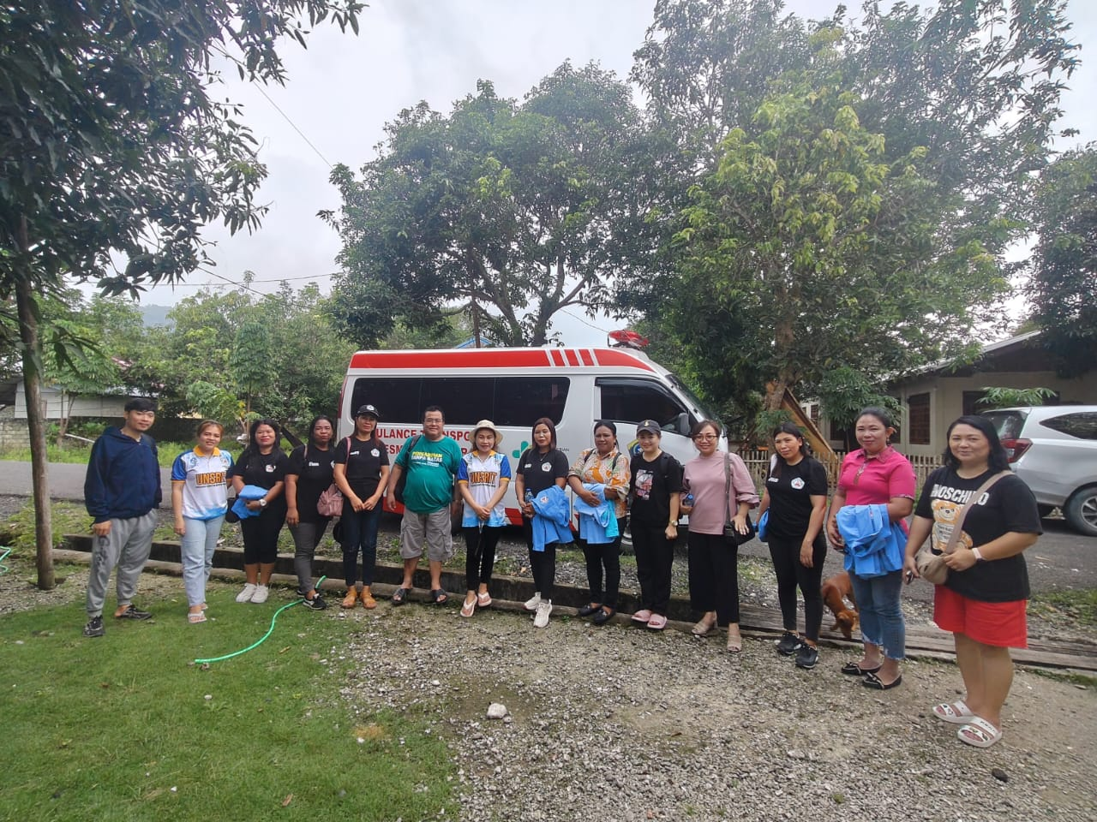
Gambar 1. Tim Pelaksana Bersama Kelompok Mitra Taloda Food dan Peternak Tadetene

Kesimpulan

Kegiatan pengabdian kepada masyarakat ini berhasil memberikan kontribusi nyata dalam memberdayakan kelompok nelayan dan peternak ayam di Desa Bulude Selatan melalui penguatan kelembagaan dan pemasaran bersama. Terbentuknya kelompok usaha secara formal, meningkatnya kapasitas manajerial anggota, serta tersusunnya strategi pemasaran kolektif merupakan capaian penting yang menunjukkan antusiasme dan keterlibatan aktif masyarakat setempat.
Selain itu, pemanfaatan media digital sederhana untuk promosi serta terbukanya jejaring kemitraan awal menjadi modal yang menjanjikan untuk pengembangan usaha secara berkelanjutan. Kegiatan ini menunjukkan bahwa pendekatan partisipatif dan berbasis potensi lokal mampu mendorong kemandirian ekonomi masyarakat desa pesisir dan perdesaan terpencil.

Saran
- Perlu adanya pendampingan lanjutan secara berkala, khususnya dalam memperkuat kelembagaan dan mempertahankan semangat kebersamaan dalam kelompok.
- Pemerintah desa dan instansi terkait diharapkan memberikan dukungan reguler, baik dalam bentuk pelatihan tambahan, bantuan sarana produksi, maupun akses permodalan.
- Kelompok nelayan dan peternak perlu didorong untuk melakukan diversifikasi produk dan inovasi pemasaran, agar tidak hanya bergantung pada pasar lokal dan produk primer.
- Perguruan tinggi diharapkan dapat menjadikan kegiatan ini sebagai program desa binaan berkelanjutan, termasuk integrasi dengan program Kampus Merdeka dan KKN Tematik untuk keberlanjutan pengabdian.
- Perlu dilakukan evaluasi dampak sosial dan ekonomi dalam jangka menengah, guna memastikan bahwa intervensi yang dilakukan benar-benar membawa perubahan yang signifikan bagi kesejahteraan masyarakat.

UCAPAN TERIMA KASIH
Terima kasih kepada semua pihak yang telah mendukung terlaksananya program pengabdian kepada masyarakat ini. Terima kasih untuk UNSRIT yang telah memberikan dukungan dana sehingga PKM ini terlaksana dengan baik. Terima kasih untuk tim pelaksana termasuk mahasiswa terlebih khusus pemerintah desa Wiow, kecamatan Ratahan Timur.

DAFTAR REFERENSI

Badan Pusat Statistik. (2023). Kabupaten Kepulauan Talaud dalam Angka 2023. Melonguane: BPS Kepulauan Talaud.

Dinas Peternakan dan Kesehatan Hewan Provinsi Sulawesi Utara. (2022). Laporan Tahunan Pengembangan Peternakan Rakyat Tahun 2022. Manado: Disnakeswan Sulut.

Kementerian Desa, Pembangunan Daerah Tertinggal, dan Transmigrasi. (2021). Pedoman Umum Pembangunan dan Pemberdayaan Masyarakat Desa. Jakarta: Kemendesa PDTT.

Kementerian Kelautan dan Perikanan. (2020). Pedoman Pemberdayaan Kelompok Usaha Bersama (KUB) Nelayan. Jakarta: Direktorat Jenderal Perikanan Tangkap.

Mardikanto, T. (2014). Pemberdayaan Masyarakat: dalam Perspektif Kebijakan Publik. Bandung: Alfabeta.

Nurkholis, M., & Lestari, D. (2022). Penguatan Kelembagaan Ekonomi Petani Melalui Pemberdayaan Berbasis Potensi Lokal. Jurnal Pengabdian Masyarakat Nusantara, 6(1), 45–52. https://doi.org/10.1234/jpmn.v6i1.2345

Sari, N. P., & Wahyuni, E. (2021). Model Pemberdayaan Peternak Ayam Skala Kecil Berbasis Kelembagaan. Jurnal Agribisnis dan Pemberdayaan Masyarakat, 4(1), 59–67.

Sugiyono. (2021). Metode Penelitian Kuantitatif, Kualitatif, dan R&D. Bandung: Alfabeta.

Supriadi, H., & Firmansyah, D. (2020). Strategi Pemasaran Produk UMKM Berbasis Digital di Era Pandemi. Jurnal Ilmiah Ekonomi Digital, 2(2), 85–94.

Template Laporan Pengabdian 2024

